Pembuatan Game Banana Hunter dengan Unity



Nama : Yoga Angga Setya Atmojo

NIM : A11.2018.11169

Kelompok : A11.4507

# DAFTAR ISI

Contents

DAFTAR ISI 2

Tentang Game 3

I. Deskripsi Game 3

II. Screenshot Game 3

Detail Pengembangan Aplikasi 3

I. Flowchart 3

II. Class Diagram 3

REFERENSI 4

# Tentang Game

## Deskripsi Game

Game ini menceritakan tentang petualangan seekor monyet yang sedang mencari makanan di luar hutan, hal tersebut dia lakukan karena pasokan makanan di hutan semakin menipis yang disebabkan oleh ...

## Screenshot Game

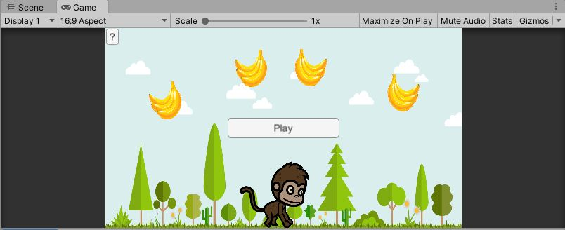

# Detail Pengembangan Aplikasi

## Flowchart

## Class Diagram

## Screenshot Lengkap Game

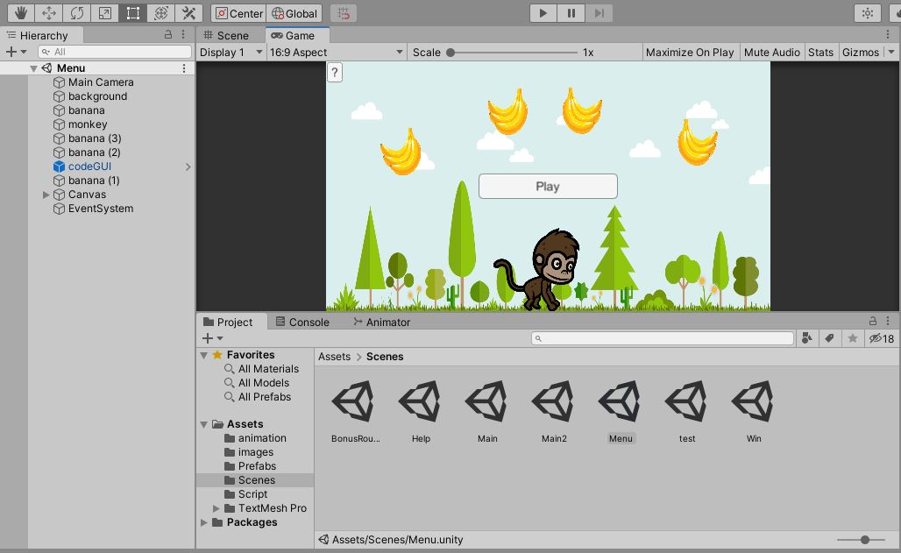

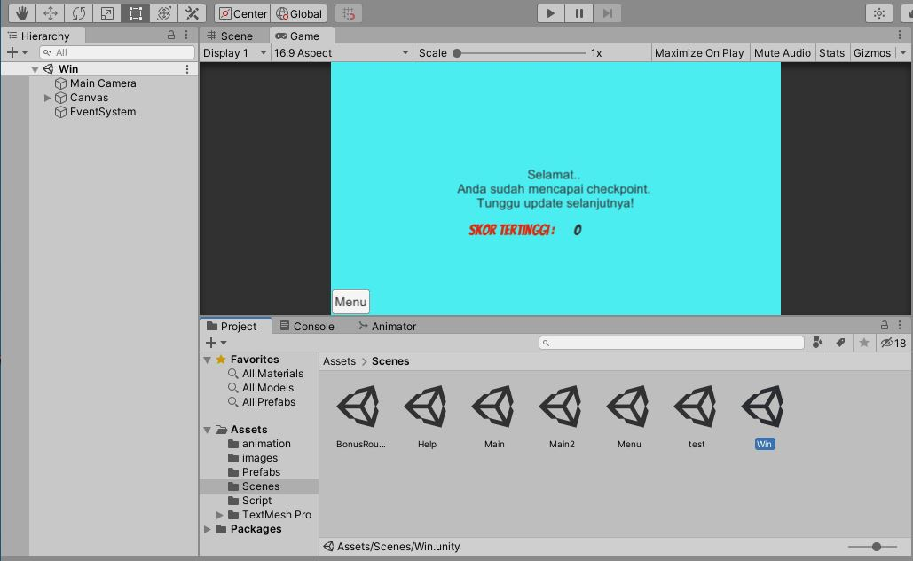

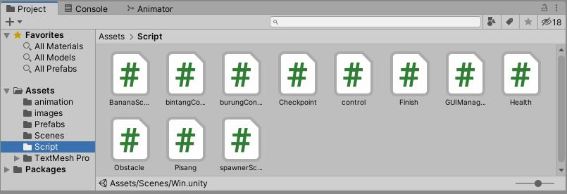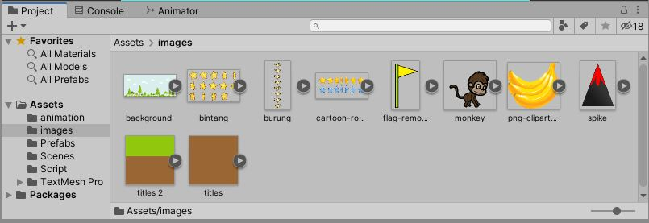

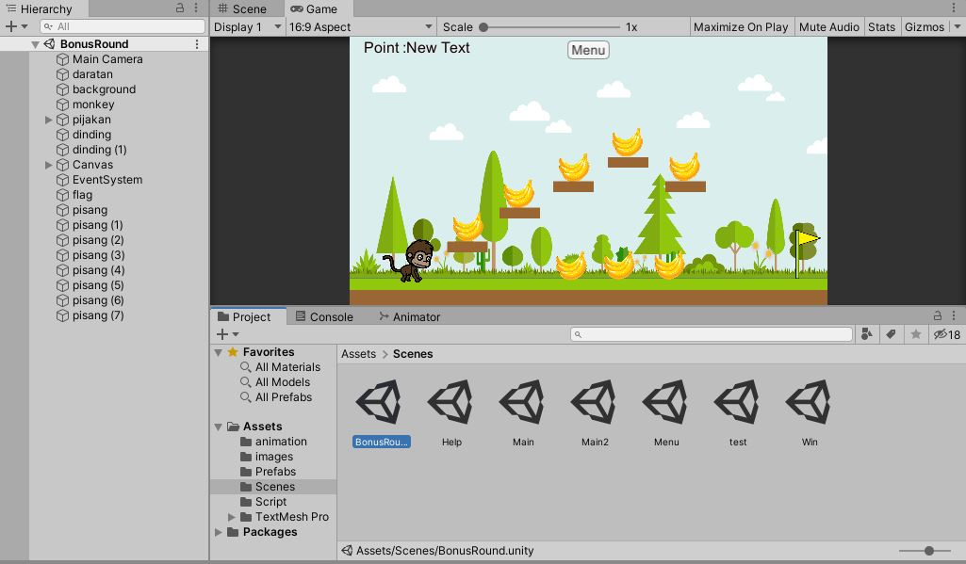

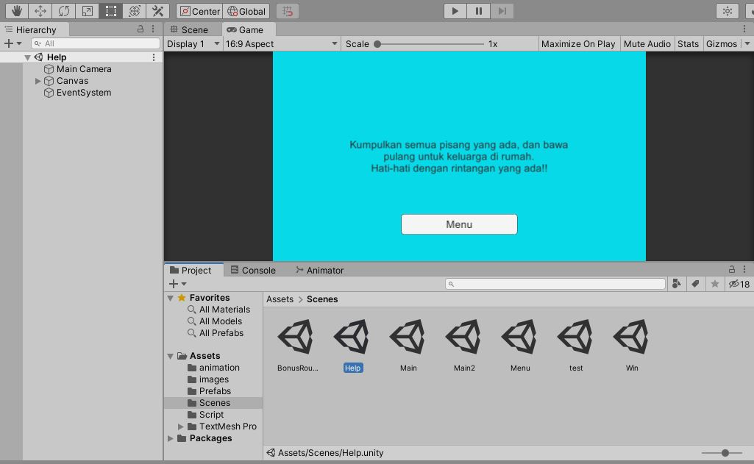

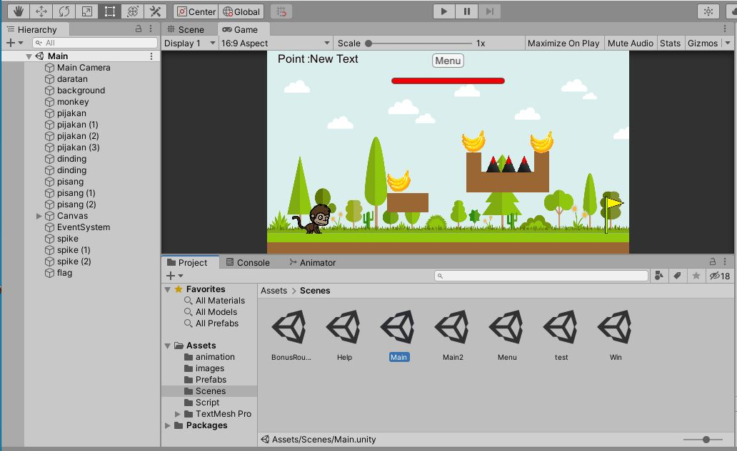

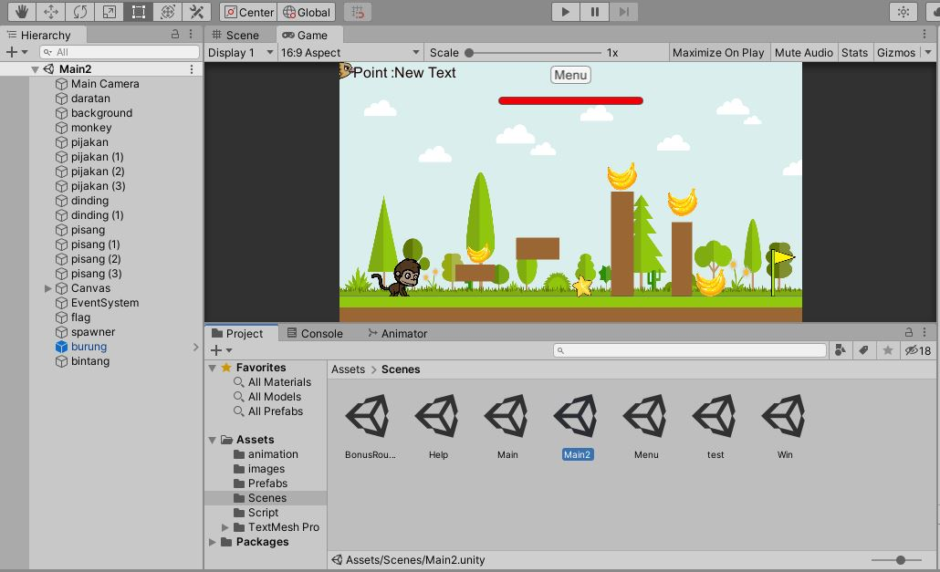

# REFERENSI

Inspriasi tema game - <https://www.youtube.com/watch?v=wW8PBIzQkzk&t=1495s>

Inspriasi tema game - <https://www.youtube.com/watch?v=-PdTTd2bh_0>

Membuat fitur scoring/nilai (pisang) - <https://www.youtube.com/watch?v=r53LfNGB9Vg>

Controller player (monkey) - <https://www.youtube.com/watch?v=r4PKZPrwlwk&t=382s>

Controller player (monkey) - <https://www.youtube.com/watch?v=XDaFoAsPg8M>

Inspirasi fitur enemy baru (burung) - <https://www.youtube.com/watch?v=jvtFUfJ6CP8&t=636s&pp=ugMICgJpZBABGAE%3D>

Penambahan enemy baru (burung) - <https://www.youtube.com/watch?v=IfLTtVXmcFQ>

Pembuatan healthbar - <https://youtu.be/IdRNu7-WyVQ>